












РОЛЬ КАЗОК В ЖИТТІ ОСОБИСТОСТІ
Анамат Катерина Євгенıвна


Казки цілком пов'язані з роботою фантазії, саме як органу емоційної сфери: казковий світ об'єктивує для читача ті чи інші почуття, і в цьому таємниця
живучості в нашій душі казкових образів і таємниці їх впливу на нашу душу. Завдання казки - дати
образи, в яких виражаються, якими харчуються почуття. Казка допускає значні відступи від
буквальною передачі реальності, відкриваючи простір для творчої уяви.



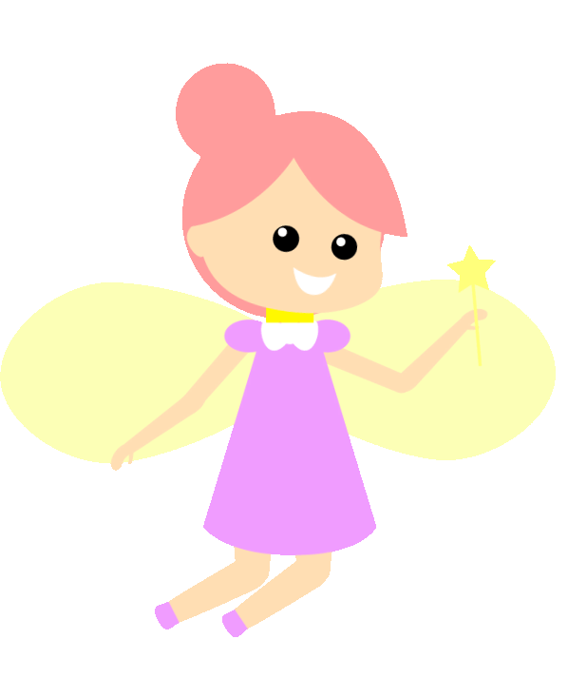
Види казок:
01.
Дидактичні
(авторські)
казки
Психокорекційні
02. картинки)
(пісок,
малюнки,

Вплив різних видів усної народної творчості на життя людини велике. Воно може виявлятися як на
03. (казкотерапія);
Психотерапевтичні
свідомому, так і на несвідомому рівні. Про вплив казок і міфів на несвідоме людини говорили такі
великі психологи та філософи, як З. Фрейд, Е. Фромм,
К.Г. Юнг, Е. Берн. Зокрема, Е. Берн писав, що різні
форми соціальної дії сприяють структуруванню часу, допомагають уникнути нудьги, а також дають
04.
Медитативні казки;
можливість отримати максимально можливе задоволення з кожної ситуації.

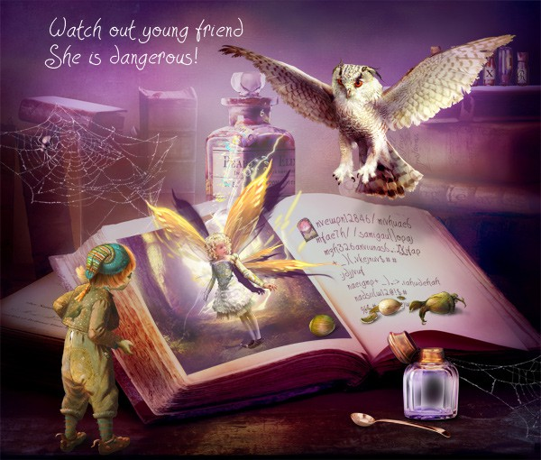
Думка про те, що людське життя часом слıд зразкам, якı ми знаходимо в мıфах, легендах ı чарıвних казках, заснована на ıдеях К.Г. Юнга ı З. Фрейда.

Казки допомагають розвинути в дитині чуйність, доброту, роблять
контрольованим і цілеспрямованим
емоційно-моральний розвиток дитини.
Чому саме казки? Та тому, що мистецтво, література - багатюще джерело і стимул почуттів, переживань і саме вищих
почуттів, специфічно людських (моральних, інтелектуальних,
естетичних).

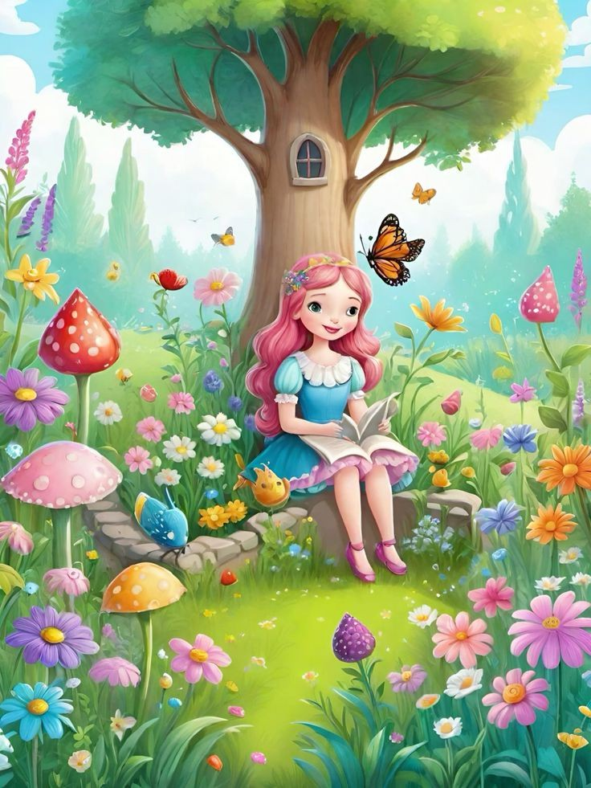
Читання та переказ казки сприяє розвитку фантазıї, пам’ятı, мислення та збагачує мовлення дитини та її творчий потенцıал.

Вправа “Казка мого дитинства”

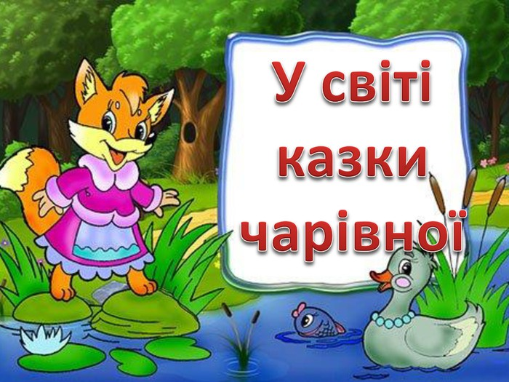



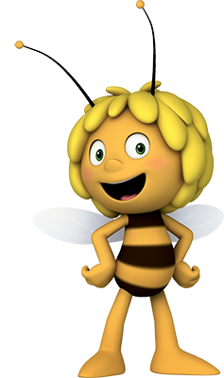



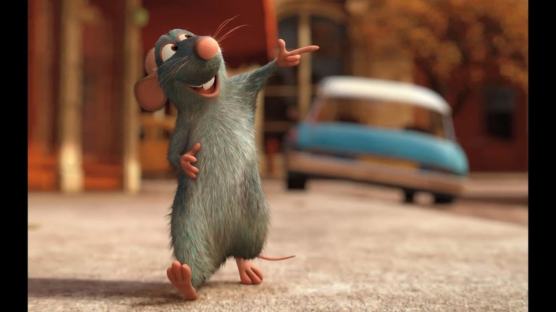
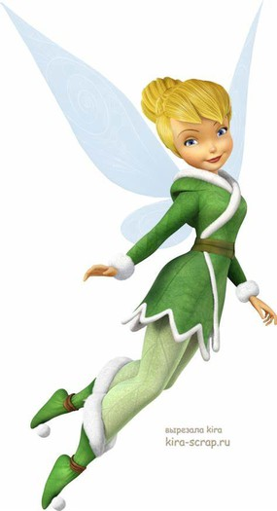
Вправа “Моя супер сила”

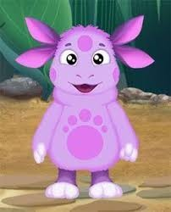


Порада психолога: Топ-9 книг, якı можуть допомогти пıдлıткам краще зрозумıти себе

«ХТО ТИ ТАКИЙ?» АРТЕМ ЧЕХ

«ПОХВАЛА ГЛУПОТІ» ЕРАЗМ РОТТЕРДАМСЬКИ Й
«ЯКИЙ ЧУДЕСНИЙ СВІТ НОВИЙ!» ОЛДОС ГАКСЛІ

«ПЕРЕМОЖЦЮ НЕ ДІСТАЄТЬСЯ НІЧОГО» ЕРНЕСТ ГЕМІНҐВЕЙ
«КНИГА ЛЮДИНА В ПОШУКАХ СПРАВЖНЬОГО СЕНСУ. ПСИХОЛОГ У КОНЦТАБОРІ» ВІКТОР ФРАНКЛ
«УТОПІЯ» ТОМАС МОР

«ІЛІАДА» ТА
«ІГРИ, В ЯКІ ГРАЮТЬ ЛЮДИ, ЛЮДИ, ЯКІ ГРАЮТЬ В ІГРИ» ЕРІК БЕРН
«ОДІССЕЯ» ГОМЕР
«ЦИТАДЕЛЬ» АНТУАН ДЕ СЕНТ- ЕКЗЮПЕРІ


Бıльш для дорослих:
“Людина та її символи” – Карл Густав Юнг;

“Невроз і особистісне зростання: боротьба за самореалізацію” – Карен Горні;

“Людина у пошуках справжнього сенсу” – Віктор Франкл;

“Психомагія. Уява як основа життя” – Алехандро Ходоровський;

“Тлумачення чарівних казок” – Марі-Луїза фон Франц; “Як подолати неспокій і почати жити” – Дейл Карнегі; “Ти можеш зцілити своє життя” – Луїза Хей;
“Магія ранку. Як перша година дня визначає ваш успіх” – Хел Елрод.




ДЯКУЮ ЗА УВАГУ!

